【報告先】鹿児島県環境林務部廃棄物・リサイクル対策課 ＰＣＢ担当
郵 送：〒890－8577鹿児島市鴨池新町10番1号（※返信用封筒には切手不要)
ＦＡＸ：099-286-5545 メール：emsangyo@pref.kagoshima.lg.jp
照明器具のPCB使用安定器に関する調査票
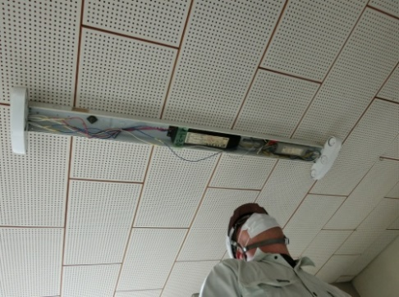
記 入 日 | 令和 年 月 日
住 所 | (〒 )
事業所名
記入者名 |  | 電話番号
設問1 所有物件の建築時期について
昭和52年(1977年)3月以前に  建築された事業用建物を所有している。  （以前，事業を行っていた建物を含む） | はい ・ いいえ（調査終了）  当てはまる回答に○を付けてください。
「いいえ」を選択した方は，調査終了です。
設問2 照明器具の交換について
設問1で「はい」と回答した物件は，昭和52年4月以降に，全ての照明器具を安定器を含めて交換し，処分している。 | はい（調査終了）・ いいえ  当てはまる回答に○を付けてください。
「はい」を選択した方は，調査終了です。
●照明器具とは，蛍光管ランプの他に下図に示すように安定器も含みます。
安定器
蛍光管ランプ
点線内全体が
照明器具です。

照明カバー

設問3 照明器具安定器のPCB使用について
●設問2で「いいえ」と回答した建物については，設置または保管されている照明器具安定器にPCBが使用されている可能性があります。別紙１，２を参考に調査を行ってください。
銘板
調査の結果を選択してください。  (PCB使用の場合「はい」，PCB不使用の場合は「いいえ」) | はい ・ いいえ ・ 不明  当てはまる回答に○を付けてください。
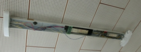
電球・丸型蛍光灯器具、一般家庭用照明器具にはPCBは使われていません。

蛍光灯の安定器
照明器具のラベルまたは安定器の銘板を確認
◎調査は以上です。上記報告先へ，本調査票を送付してください。
【裏面】 ※こちらの面は記入不要です。
以下の記入例を参考に，調査票に必要事項を記入してください。
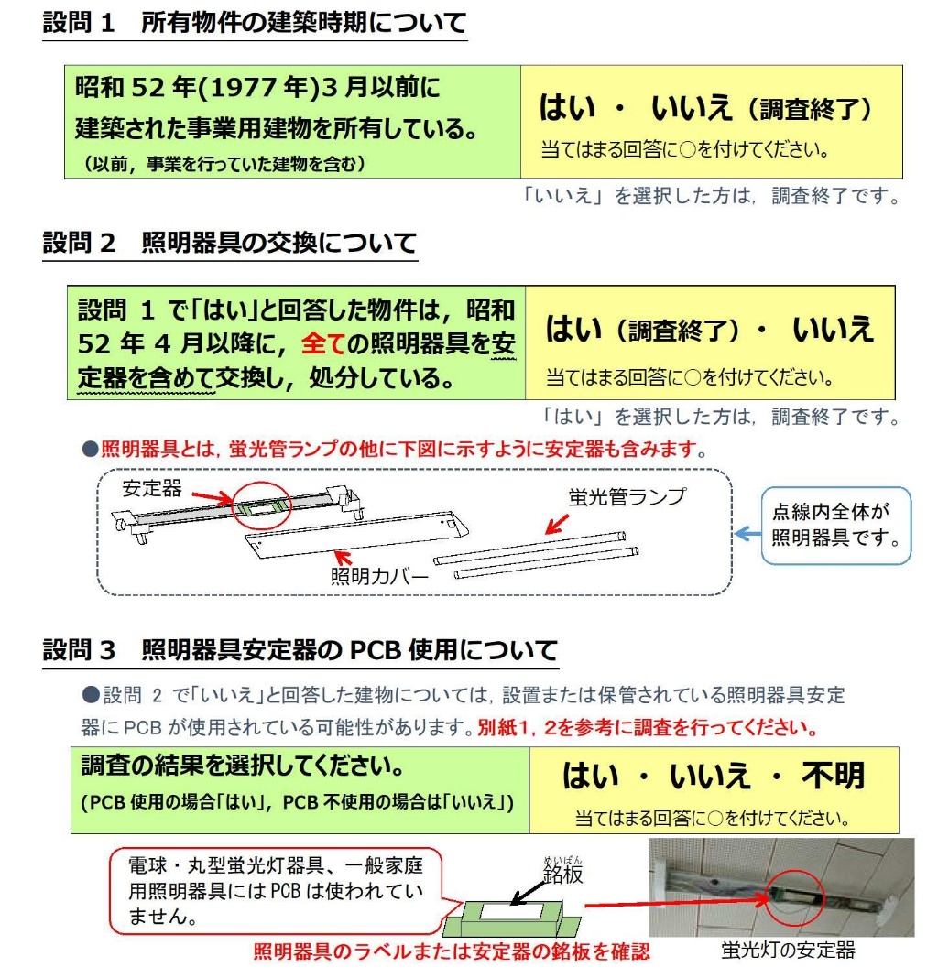
なお，回答をいただけない場合は，改めて連絡することがあります。
「事業用建物」とは，居宅及び居宅に付随する物置・車庫等以外の，事業用の建物（店舗・工場・倉庫等）をいいます。
（※過去に事業を行った建物や，共同住宅を含みます。）
（記入例）
注意点
複数の物件をお持ちの方は，１つでも当てはまれば「はい」に○を付けてください。
ＬＥＤに交換した場合でも，本体が古いままランプだけ交換している場合があります。
建物に電球・丸形蛍光灯器具，一般家庭用照明器具しか設置されていない場合は「いいえ」に○をつけてください。

（本調査に関するＱ＆Ａ）
Ｑ この調査の目的（趣旨）は何ですか？
法律で定められた高濃度ＰＣＢ廃棄物の処分期間(令和３年３月末まで)が迫っているため，事業所等にＰＣＢを含む機器が残っていないかどうか，法律に基づき県が調査を行うものです。
Ｑ なぜ私のところに調査票が届いたのでしょうか？
建物登記簿，経済センサス，電話帳の情報を元に，古い事業用建物を所有している可能性のある方にお送りしています。（そのため，昭和52年３月以前に建築された事業用建物を所有していない方にも送られている場合があります。）
Ｑ 調査票の回答は義務ですか？
回答は義務ではありませんが，ＰＣＢ使用安定器を設置又は保管している場合，法律に基づき県への届出義務があります。そのため，調査票の回答がない場合，改めて連絡することがあります。
Ｑ 調査はどのように実施すればよいでしょうか？
別紙１，２を参考に自ら調査するほか，電気工事業者や，ビルメンテナンス会社等に委託して調査することも可能です（別紙３参照）。
Ｑ ＰＣＢ使用安定器を設置し続けた場合はどうなりますか？
処分期間（令和３年３月末まで）内に処分されなかったＰＣＢ使用安定器は，設置し続けいるものであっても廃棄物とみなされ，改善命令・罰則の対象となる可能性があります。

